L’empresa PROALTEC SLPM autoritza al senyor LLUIS ARTUÑEDO PUJALS. amb DNI 40984499V. a poder conduir, operar i manipular les següents màquines i eines:

- Corró vibratori petit
- Planxa compactadora
- Plataforma elevadora mòbil de personal
- Grups electrogen
- Altres eines elèctriques o de motor de combustió interna
- Eines manuals
- Dúmper d'obra
- Cotxes i furgonetes
- Remolc
- ...............................................................
- ...............................................................
- ...............................................................
- ...............................................................
- ...............................................................
- ...............................................................
- ...............................................................
- ...............................................................

El treballador declara haver rebut la formació específica d’aquestes màquines i ser coneixedor de la prohibició d'us de qualsevol altra equip que no figuri en aquest document, així com també es compromet a respectar les normes de seguretat pertinents.

Tanmateix declara disposar del carnet de conduir corresponent en vigor. En el cas de retirada de carnet serà obligatori fer comunicació a l’empresa.

A BADALONA , a 19. de Enero de 2021.

El treballador,
LLUIS ARTUÑEDO PUJALS 40984499V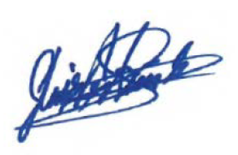

REPRESENTANTE DE LA EMPRESA: PROALTEC

MIGUEL PLAZA GALLEN DNI:46737397V

